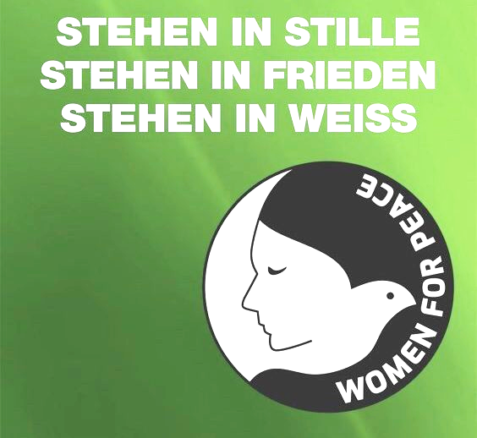 | FRAUEN IN WEISS FÜR DEN FRIEDEN  Friedensbewegte sind eingeladen,  sich in ihren Dörfern / HauptStädten  zu treffen und dort  (OHNE: Slogans, Sprechchöre, Transparente, Fahnen, ..)  jeweils sonntags von 15.00-17.00 Uhr  für den Frieden und die Erde zu stehen.  - Frauen in Weiss und in Stille sind ein sehr kraftvolles Zeichen.  - Männer sind herzlich willkommen und eingeladen, den äusseren Kreis zu halten.  Du kannst auch später kommen und/oder früher gehen.

Die meiste Zeit auf dieser Welt gab es keine Waffenindustrie und keine Kriege. Das Leben und die Zukunft waren das Wertvollste in einer menschlichen Gemeinschaft. Das Wohl der Frauen und Kinder war zentral wichtig. Die ‘heilige Aufgabe’ der Männer war es, dieses Leben und die Zukunft (Frauen und Kinder) zu schützen.

Das Wissen um diese lebensfreundlichen, fürsorglichen und bewahrenden Werte ist der Wind unter unseren Flügeln. Denn sie zeigen, dass ein Frieden unter uns Menschen und mit der Erde möglich ist. Wir sind fähig, aus der Geschichte zu lernen und wissen, dass Hass, Gewalt und Krieg niemals eine Lösung sind. Frieden zu schützen bedeutet, sich für friedliche Lösungen zu engagieren. Wir kommen sonntags zusammen, stärken gemeinsam das Friedensfeld in uns und in der Welt, verbinden uns, geben uns Mut und Hoffnung, spüren unsere Kraft und tragen diese weiter.
Was bei uns in Bern mit einer Initiative für den Weltfrauentag 2026 begann, darf jetzt hinaus in die Welt. Lasst uns sichtbar werden !
Jeweils 15.00-17.00 / Du kannst auch still dazukommen – wann und wie lange es für dich stimmig ist.
- sonntags in eurer Gegend: ... xy … (evtl. Zeit anpassen)

- am 1. Sonntag im Monat in BERN auf dem Bundesplatz
Wir treffen uns in Eigenverantwortung und sorgen gut für uns und einander, Standhaftigkeit ist auch im Sitzen, Liegen möglich ;-) Bei Bedarf Sitzgelegenheit, -Kissen, Fell, o.ä. mitnehmen / Falls keine weissen Kleider, auch mit weissen Tuch/ Schal oder in Alltagskleidung – Alle sind willkommen !

Wir bitten euch, keine Banner, Fahnen, Schilder, Transparente, Sprechchöre, Parolen mitzubringen.
Viele Frauen in Weiss und in Stille sind ein sehr kraftvolles Zeichen.

"Sollte die Welt je eine Zeit erleben,
in der sich Frauen (* und Männer) zum Nutzen und Wohl der Menschheit vereinen,
wird dies eine Macht sein, wie die Welt sie nie gekannt hat."
Helvi Sipilä (1. weibliche stellvertretende Generalsekretärin der Vereinten Nationen) / *unsere Ergänzung

Inspirationen: fraueninweissfuerfrieden.de / WomenWagePeace & Yael Deckelbaum / A’ida Shibli & Miki Kashtan / wahrnehmen.org/standingwiththeearth / Leymah Gwobee (Friedensnobelpreis) & Asatu Bah Kennth / …

So. 15.00-17.00
willkommen
FÜR EINEN MOMENT DER STILLE
welcome
FOR A MOMENT OF SILENCE
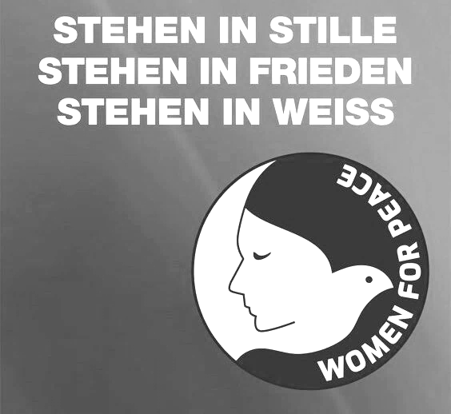

So. 15.00-17.00
willkommen
FÜR EINEN MOMENT DER STILLE
welcome
FOR A MOMENT OF SILENCE

